บทที่ 3
ทฤษฎีและหลักการวิเคราะห์ลายนิ้วมือ

3.1 ความรู้เบื้องต้นของลายนิ้วมือ
บริเวณปลายนิ้วมือของมนุษย์โดยทั่วไปจะเห็นลายนิ้วมือที่มีลักษณะประกอบไปด้วยเส้นสองลักษณะคือ เส้นสันเขา (Ridges) และเส้นหุบเขา (Valleys) ซึ่งทั้งสองลักษณะจะอยู่สลับกันไปตลอด

3.1.1 จุดลักษณะสำคัญบนลายนิ้วมือ (Characteristics)
คือ ตำหนิต่างๆบนลายนิ้วมือ สามารถแบ่งได้เป็นสองลักษณะดังนี้
1. ตำหนิและลักษณะต่างๆของลายเส้นทั่วๆไปเช่น เส้นตรง เส้นโค้ง จุด เส้นแตก เส้นวกกลับ เส้นเวียน เส้นขาด เส้นทะเลสาป และเส้นสองเส้นมาพบกัน(เส้นหักมุม)
- ลักษณะพิเศษบางอย่าง เช่น
  - ไบเฟอร์เคชั่น คือ เส้นขอบหนึ่งที่แยกออกเป็นสองเส้นหรือมากกว่าสองเส้น
  - ไดเวอร์เจ้น คือ เส้นขอบที่วิ่งขนานกันมาหรือเกือบจะขนาน และแยกห่างออกไป
  - จุดมินูเทีย (minutiae ) คือ จุดบนเส้นหยุดหรือเส้นแยก

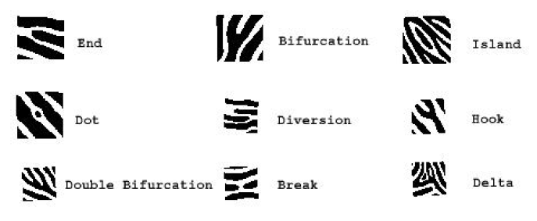
รูปที่ 3-1 แสดงจุดลักษณะสำคัญบนลายนิ้วมือ

3.1.2 คำจำกัดความที่สำคัญบนลายนิ้วมือ
เป็นการอธิบายคุณลักษณะสำคัญที่ต้องศึกษาและทำความเข้าใจเพราะมีคุณประโยชน์ที่แสดงให้เห็นถึงความแตกต่างของแต่ละลายนิ้วมือซึ่งมีอยู่ 4 ข้อ ได้แก่
- เส้นขอบ (Type Line) คือ เส้นคู่ขนานคู่ในสุด ซึ่งคู่กันมาแล้วแยกตัวออกจากกันเพื่อจะโอบล้อมหรือพยายามโอบล้อมบริเวณลายนิ้วมือที่อยู่ภายใน
- สันดอน (Delta) คือ ลายเส้นในลายนิ้วมือซึ่งอยู่ตรงหน้าและใกล้ที่สุดกับกึ่งกลางของปากทางแยกของเส้นขอบ
- จุดใจกลาง (Core) คือ จุดใดจุดหนึ่งบนปลายเส้นหรือบนบ่าหรือไหล่ของเส้นวกกลับรูปในสุด และต้องอยู่ภายในของลายนิ้วมือ
- บริเวณลายนิ้วมือที่อยู่ภายใน (Pattern Area) คือ พื้นที่บริเวณภายในของลายนิ้วมือที่ถูกเส้นขอบโอบล้อม

3.1.3 รูปแบบของลายนิ้วมือ
แบ่งเป็นสี่กลุ่มดังนี้
3.1.3.1 เส้นโค้ง (Arch)
1. โค้งราบ (Plain Arch = PA)
ลายเส้นวิ่งหรือไหลออกไปข้างหนึ่ง ไม่เกิดมุมแหลมหรือพุ่งขึ้นตรงกลาง
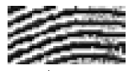
รูปที่ 3-2 แสดงลายนิ้วมือแบบโค้งราบ

2. โค้งกระโจม (Tented Arch = TA)
ลายเส้นตรงกลางเกิดเป็นลายเส้นพุ่งขึ้นจากแนวนอนเป็นมุมแหลมหรือมุมฉาก
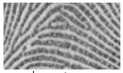
รูปที่ 3-3 แสดงลายนิ้วมือแบบโค้งกระโจม

3.1.3.2 ลูปหรือมัดหวาย (Loop)
1. มัดหวายปัดขวา (Right Slant Loop = RSL)
มีสันดอนเพียงจุดเดียว มีเส้นวกหลักที่สมบูรณ์อย่างน้อยหนึ่งเส้น มีทิศทางไปด้านขวา
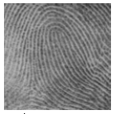
รูปที่ 3-4 แสดงลายนิ้วมือแบบมัดหวายปัดขวา

2. มัดหวายปัดซ้าย (Left Slant Loop = LSL)
มีสันดอนเพียงจุดเดียว มีเส้นวกหลักที่สมบูรณ์อย่างน้อยหนึ่งเส้น มีทิศทางไปด้านซ้าย
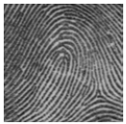
รูปที่ 3-5 แสดงลายนิ้วมือแบบมัดหวายปัดซ้าย

3. มัดหวายคู่หรือมัดหวายแฝด (Duoble Loop = DL)
มีลักษณะคล้ายกับลายนิ้วมือแบบมัดหวายข้างบนแต่มากอดหรือกล้ำกันจนเกิดมีสันดอนสองจุด โดยไม่จำเป็นต้องมีขนาดเท่ากัน ประกอบด้วย
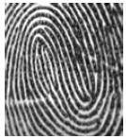
รูปที่ 3-6 แสดงลายนิ้วมือแบบมัดหวายคู่หรือมัดหวายแฝด

3.1.3.3 ก้นหอย (Whorl)
ลายนิ้วมือที่มีเส้นเวียนรอบเป็นวงจร ลักษณะเหมือนลานนาฬิกา รูปไข่ วงกลม ประกอบด้วย
1. ก้นหอยธรรมดา (Plain Whorl = W)
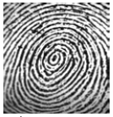
รูปที่ 3-7 แสดงลายนิ้วมือแบบก้นหอยธรรมดา

2. ก้นหอยกระเป๋ากลางปัดขวา (Right Central Pocket = RCP)
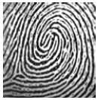
รูปที่ 3-8 แสดงลายนิ้วมือแบบก้นหอยกระเป๋ากลางปัดขวา

3. ก้นหอยกระเป๋ากลางปัดซ้าย (Left Central Pocket = LCP)
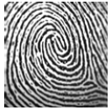
รูปที่ 3-9 แสดงลายนิ้วมือแบบก้นหอยกระเป๋ากลางปัดซ้าย

4. ก้นหอยกระเป๋าข้างปัดขวา (Right Lateral Pocket = RLP)
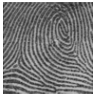
รูปที่ 3-10 แสดงลายนิ้วมือแบบก้นหอยกระเป๋าข้างปัดขวา

5. ก้นหอยกระเป๋าข้างปัดซ้าย (Left Lateral Pocket = LLP)
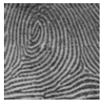
รูปที่ 2-11 แสดงลายนิ้วมือแบบก้นหอยกระเป๋าข้างปัดซ้าย

3.1.3.4 ซับซ้อน (Accidental Whorl = AW)
ลายนิ้วมือที่มีลักษณะพิเศษที่ไม่จัดเข้าเป็นลายนิ้วมือชนิดใดโดยเฉพาะ ประกอบด้วยลายนิ้วมือสองแบบมาผสมกัน และมีสันดอนสองสันดอน หรือมากกว่าเช่น กรณีที่ไม่สามารถเข้ากับลายนิ้วมือกลุ่มที่กล่าวมาข้างต้นไม่ได้เลย โดยมีความยุ่งเหยิงและเป็นรูปแบบที่ไม่แน่นอน
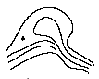
รูปที่ 3-12 แสดงลายนิ้วมือแบบซับซ้อน

3.2 หลักการวิเคราะห์ลายนิ้วมือ
การวิเคราะห์ลายนิ้วมือของบุคคลโดยทั่วไปนั้น จะเริ่มด้วยการนำลายนิ้วมือของแต่ละบุคคลแต่ละนิ้วมาหาจุดลักษณะเฉพาะที่สำคัญ
กระบวนการแรกเริ่มของการตรวจพิสูจน์ลายนิ้วมือคือ การอ่านภาพลายนิ้วมือเข้ามาเก็บไว้ในหน่วยความถาวร โดยข้อมูลที่อ่านหรือสแกนเข้ามานั้นจะนำมาผ่านการประมวลผลก่อนแล้วจึงเก็บข้อมูลนั้นไว้ ซึ่งข้อมูลนี้จะถูกเก็บไว้เป็นต้นแบบหรือรหัสของผู้ใช้แต่ละคน
ในขั้นตอนก่อนที่จะนำลายนิ้วมือเข้าไปเก็บนั้นจะต้องผ่านขั้นตอนของการประมวลผลก่อน ในกระบวนการนี้จะทำให้ภาพที่ได้รับการสแกนเข้ามาเกิดความสมบูรณ์มากขึ้นเพราะเมื่อเครื่องได้รับการสแกนภาพเข้ามาแล้ว ภาพที่อ่านได้อาจไม่ชัดเจน พร่าเลือน ก็จะทำให้การประมวลผลในขั้นตอนถัดไปทำได้ด้วยความยากลำบากหรือทำไม่ได้ ซึ่งจะทำให้ผลที่ได้ก็อาจไม่ถูกต้องตามที่ควรจะเป็น เมื่อเกิดปัญหาเช่นนี้ในกระบวนการนี้จึงได้มีการกระทำหลายกระบวนการด้วยกันคือ การกำจัดสัญญาณรบกวน การปรับความมืดสว่างและความแตกต่างของตัวภาพและฉากของภาพ การแปลงภาพเป็นภาพสองระดับ (Binary) การทำให้เส้นลายนิ้วมือบาง (Thinning) การปรับภาพหลังจากแปลงเป็ฯภาพสองระดับ การหาค่า Threshold ของการปรับภาพเป็นสองระดับและอื่นๆอีกมาก ซึ่งกระบวนการจะมากหรือน้อยขึ้นอยู่กับกับตัวอุปกรณ์นั้นมีการอ่านค่าลายนิ้วมือที่ได้ภาพละเอียดและสมบูรณ์แค่ไหน
เมื่อได้ลายนิ้วมือที่ผ่านการประมวลผลแล้ว ก็นำข้อมูลหรือภาพนี้ไปจัดเก็บในหน่วยความจำถาวร ซึ่งสามารถลบข้อมูลใหม่ด้วยไฟฟ้า โดยภาพที่ถูกจัดเก็บไว้นี้จะถูกเก็บไว้เพื่อใช้ในการเปรียบเทียบกับลายนิ้วมือที่ได้รับการสแกนเข้ามาเมื่อนำตัวอุปกรณ์นี้ไปใช้งาน

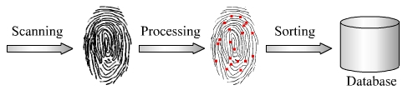
รูปที่ 3-13 แสดงกระบวนการทำงานของการวิเคราะห์ลายนิ้วมือ

จากรูปที่ 2-18 เริ่มด้วยการสแกนลายนิ้วมือเข้ามาแล้วนำภาพที่ได้ผ่านการประมวลผลซึ่งจะได้ภาพที่มีประสิทธิภาพมากขึ้นแล้วจึงเก็บภาพนั้นไว้
หลังจากเก็บภาพไว้แล้วนั้นก็มาถึงขั้นตอนการนำไปใช้งาน เมื่อตัวอุปกรณ์ได้ถูกบันทึกหรือเก็บลายนิ้วมือของผู้ที่จะนำไปใช้แล้ว ขั้นตอนในการใช้ก็จะคล้ายกับตอนอ่านลายนิ้วมือเข้ามาเก็บไว้เพียงแต่การอ่านเข้ามาครั้งนี้ข้อมูลที่ได้จะถูกนำเก็บไว้ที่หน่วยความจำชั่วคราว ซึ่งหลังจากสแกนเข้ามาแล้วประมวลผลแล้วก็จะทำการเก็บข้อมูลไว้ท่ส่วนของหน่วยความชั่วคราว ถัดไปก็จะนำข้อมูลที่เก็บอยู่ในส่วนของหน่วยความจำถาวร กับส่วนที่เก็บอยู่ในหน่วยความจำชั่วคราวนั้นมาทำการเปรียบเทียบกัน (Matching) เมื่อได้ผลแล้วก็จะแจ้งผลให้ผู้ใช้ทราบว่ามีความเหมือนกันมากน้อยแค่ไหน

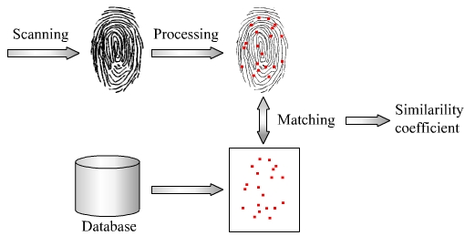

รูปที่ 3-14 แสดงกระบวนการเปรียบเทียบลายนิ้วมือ

จากรูป 2-19 แสดงให้เห็นถึงกระบวนการเปรียบเทียบลายนิ้วมือที่ได้รับการสแกนเข้ามา โดยเริ่มที่การสแกนภาพเข้ามา แล้วทำการประมวลขั้นตอนเดียวกันกับการจัดเก็บตอนแรกแล้วนำภาพที่เก็บไว้ในตอนแรกมาเปรีบยเทียบกับภาพที่สแกนเข้ามา ณ ตอนนั้นเพื่อเปรียบเทียบว่ามีความเหมือนหรือแตกต่างมากเพียงใด

3.3 หลักการเปรียบเทียบลายนิ้วมือ
จากทฤษฎี Automated Fingerprint Identification System (AFIS) มีหลักการคือ ระบบAFIS จะตรวจสอบและคนหา “จุดสําคัญ” บนลายนิ้วมือ และหา “ความสัมพันธ” ระหวางจุดตางๆ เหลานั้น

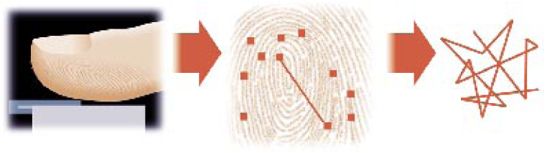
รูปที่ 3-15 แสดงกระบวนการวิเคราะห์ลายนิ้วมือระบบ AFIS

วิธีการเปรียบเทียบนี้เริ่มจากการรับข้อมูลลายนิ้วมือจากอุปกรณ์สแกนลายนิ้วมือโดยรูปที่ได้จากอุปกรณ์สแกนลายนิ้วมือจะประกอบไปด้วยอัตราของสีที่ไม่สม่ำเสมอ ดังนั้นก่อนส่งรูปภาพนี้ไปเก็บในไลบรารีของการพิสูจน์ตนจะต้องทำการกรองรูปภาพ (Filter) ก่อน
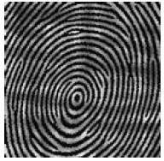
รูปที่ 3-16 แสดงลายนิ้วมือที่ได้จากอุปกรณ์สแกนลายนิ้วมือ

การกรองรูปภาพที่ได้รับมาจากการสแกนลายนิ้วมือนั้นเป็นการทำให้รูปภาพมีขอบเขตของสีอยู่ระหว่างช่วงสีดำ – สีขาว (0-255) โดยจะทำให้รูปภาพที่มีสีเทาเข้มกลายเป็นสีดำ และสีเทาอ่อนกลายเป็นสีขาว กระบวนการกรองรูปภาพมีรายละเอียดดังนี้
ถ้าเป็นสีขาวหรือสีเทาอ่อน จะพิจารณาให้เป็นขอบนอกของลายนิ้วมือ และแปลงเป็นสีขาว
จำนวนสีที่เกิดขึ้นในแต่ละโทนสีเทาในลายนิ้วมือจะถูกบันทึกไว้ โดยสีเทาที่เข้มที่สุดถูกพิจารณาให้เป็นเสมือนสันเขา (Ridges) และสีเทาที่อ่อนที่สุดถูกพิจารณาให้เป็นเสมือนหุบเขา (Valleys)
ความแตกต่างระหว่างสันเขาและหุบเขาถูกคำนวนและแบ่งครึ่ง โดยค่าของสีเทาที่เข้มมากกว่าสีดำ (0) จนถึงค่าที่น้อยกว่าสีเทาที่เข้มที่สุดที่เป็นแนวสันเขาบวกกับค่าความแตกต่างจะต้องเปลี่ยนเป็นสีดำทั้งหมด และสีเทาที่เข้มกว่าแนวหุบเขาจนถึงค่าที่เทาอ่อนบวกกับค่าความแตกต่างจะต้องเปลี่ยนเป็นสีขาวดังสมการ
1 = สีเทาที่เข้มมากที่สุด
d = สีเทาที่เข้มน้อยที่สุด
x = ( 1 - d ) / 2
Ridges = 0 <= 1 <= (1 + x )
Valleys = (1 + x ) < d <= 255

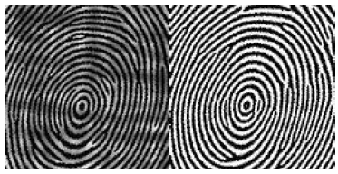
รูปที่ 3-17 แสดงลายนิ้วมือก่อนและหลังทำการกรอง
หลังจากได้รูปภาพที่ผ่านกระบวนการกรองออกมาแล้ว ก็นำรูปภาพนั้นไปทำการเปรียบเทียบและวิเคราะห์ โดยการเปรียบเทียบจะพิจาณาในส่วนของสันเขาและหุบเขา การค้นหานั้นเริ่มต้นด้วยการเลือกจุดเริ่มต้น และทำการพิจารณาไปตามแนวสันเขาจนกระทั่งพบจุดปลายของรูปแบบลายนิ้วมือแบบ Bifurcation ก็จะทำเครื่องหมายเอาไว้ว่าอยู่ในตำแหน่งพิกัด x, y ที่เท่าไหร่ โดยกระบวนเช่นนี้จะทำไปเรื่อยๆจนกระทั่งหมดทั้งรูปภาพ จากนั้นพิจารณาพิกัด x, y ที่ได้ออกมาเพื่อนำไปเปรียบเทียบกับข้อมูลที่เก็บไว้ว่าถูกต้องตรงกันหรือไม่ ในการเปรียบเทียบนั้นจะทำการหมุนภาพลายนิ้วมือที่ได้มาใหม่จนกระทั่งพบว่ามันถูกต้องตรงกันหรือเกิดความล้มเหลวในการเปรียบเทียบ โดยอัตราในการเปรียบเทียบนั้นจะเปรียบเทียบภายใน 30 พิกเซลต้องมีอย่างน้อย 20 พิกเซลขึ้นไปที่ถูกต้องตรงกันจึงสามารถบอกได้ว่าถูกต้อง (โดยสามารถตั้งค่าไว้ได้ว่าต้องการความละเอียดในการตรวจสอบมากน้อยแค่ไหน และขึ้นอยู่กับคุณภาพของอุปกรณ์สแกนลายนิ้วมืออีกด้วย)

